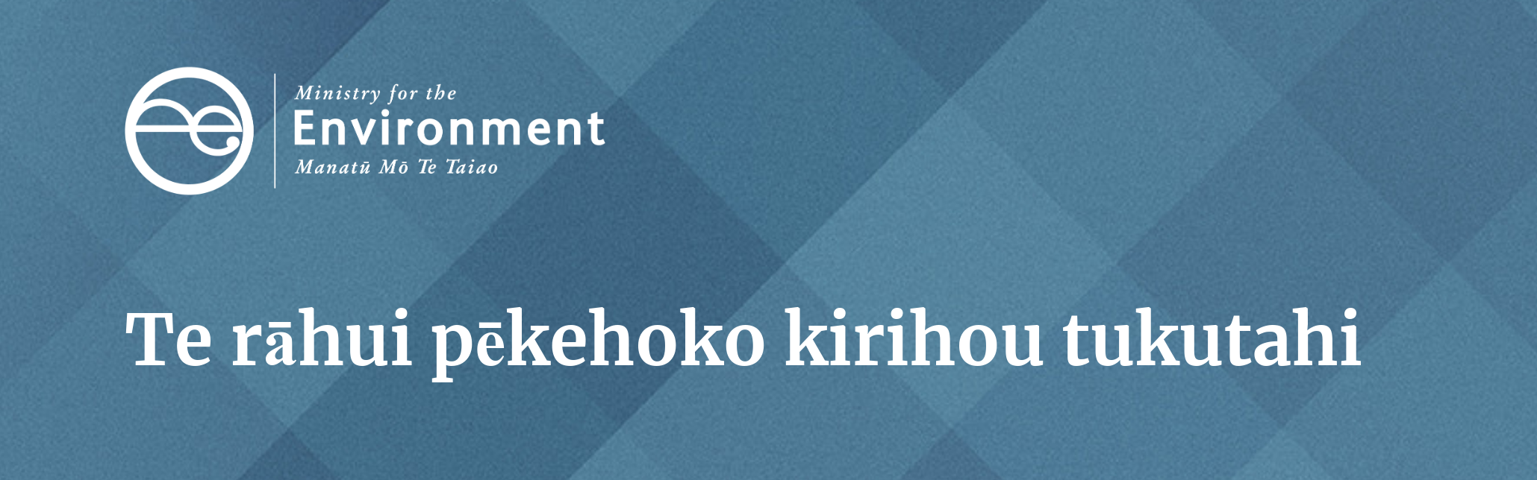Te whakautu i ngā pātai a te kiritaki
Hei te 1 o Hōngongoi 2019 whakamanatia ai te rāhui pēkehoko kirihou tukutahi.
He pātai pea ā ngā kiritaki e pā ana ki ngā waeture hou. Anei e whai ake nei ētahi pātai tērā ka puta ake i a rātou, me ngā whakautu e taunakitia ana e mātou. Ko ngā pārongo i ngā pouaka, he mahi pai hei kawe ake mā ngā kaihoko atu.

He aha i mutu ai te homai i ngā pēke utu kore?
Kua whakaae te Kāwanatanga kia rāhuitia te hokonga me te tohanga o ngā pēkehoko kirihou tukutahi. Hei te 1 o Hōngongoi 2019 mana ai te rāhui nei.
He whakakino tonu ngā pēkehoko kirihou tukutahi i te taiao. Nā te māmā, ka tere kawea e te hau me te wai. E whakakorea ana e te Kāwanatanga ngā pēkehoko kirihou tukutahi, he tūkino nō ngā mea nei i a Papatūānuku.

Ko ēhea pēke e rāhuitia ana?
Tirohia tā mātou pae tukutuku – he whakaahua kei reira o ngā momo pēke kei raro i te rāhui.
Ko ngā pēkehoko kirihou e rāhuitia ana, ko ērā kua mahia ki te kirihou iti ake i te 70 mitamiriona te mātotoru, he hou rawa, kāore anō rānei kia whakamahia, ā, he whai kīwai anō.
Kāore e whakaaetia te hoatu noa, te hoko atu rānei i ngā pēke kua rāhuitia ki te kiritaki hei kawe atu māna i ana taonga hoko ki te kāinga.
E taea tonutia ana te hoko pēke mō ngā para o ngā mōkai me ngā ipupara.
Kāore i rāhuitia ngā pēke ārai māmā (pērā i ngā pēke kīwai kore hei raunga mō ngā hanga ka tere kino, pērā i te mīti, te huawhenua me te huarākau).

Me aha kē au?
E pai tonu ana tō kawe i ō taonga hoko hei aha te pēke, tō mau mai i tāu ake pēke, tō hoko rānei i tētahi pēke tukurua he iti te utu.
Kupu ki te kaihoko atu: Tērā pea me hoko e koe he pēke tukurua hei hoko atu ki te kiritaki, ka penapena pouaka rānei hei whakamahi mā te kiritaki. Arā hoki ngā kaupapa whakawhiti pēke i te hapori pērā i Boomerang Bags, ka pai pea ērā kaupapa hei tautoko i ngā pakihi iti.

He aha i kore ai e homai he pēke pōpopo, pēke whakawairākau rānei?
Kua rāhuitia hoki e te Kāwanatanga ngā pēke pōpopo me ngā pēke whakawairākau angiangi ake i te 70 mitamiriona. I pēnei ai i te mea he rite pea te kino o ēnei ki te taiao, tēnā i ngā kirihou kāore e pōpopo.
I tēnei wā, he ruarua rawa ngā wāhi i Aotearoa ka taea e rātou te nakunaku rawa ngā pēke pōpopo me ngā pēke whakawairākau.

Ka pai taku whakamahi anō i ngā pēke kirihou tukutahi tawhito kei taku kāinga?
Āe. E hāngai noa ana te rāhui nei ki ngā pēke hou me ngā pēke kāore anō kia whakamahia. Kei te pai tō whakamahi anō i ngā pēke tawhito kei tō kāinga, me te kawe anō i ērā ki ngā wharehoko ki te kawe i ō taonga hoko.

Āe rānei ka tino puta he painga i te rāhui nei?
Mā te rāhui nei e aukati te taenga atu o ngā pēkehoko kirihou tukutahi e hia miriona nei ki te taiao i ia tau. Me te aha, ka puta he painga ki ngā rerenga me ngā takotoranga wai māori, waitai, tae atu ki ngā tini a Tāne, a Maru, a Tangaroa katoa atu.

Kāore au i mau mai i te maha o ngā pēke tukurua e mātua hiahiatia ana. Me aha au?
Ka taea te hoko pēke tukurua i te wharehoko mō tētahi utu iti.
Kupu ki te kaihoko atu: Tērā pea me whakarite ētahi pouaka iti, ētahi pēke torutoru rānei hei kawe mā ngā kiritaki, hei whakahoki mai anō mā rātou ki a koe.

He aha te take me utu rawa mō ngā pēke hou nei?
He utu hei waihanga i ngā pēke katoa, ahakoa hangaia ki te aha. Ka mutu, he pai ake te kounga o te nuinga o ngā pēke tukurua, nō reira he nui ake te utu waihanga.
Hei penapena i ō moni, kaua e wareware ki te kawe i ō pēke tukurua i a koe ka haere ki ngā wharehoko.

He aha i kore ai e whakaaetia te whakamahi i te pēke nāku tonu i kawe atu?
Kupu ki te kaihoko atu: Ki te kawea mai e te kiritaki he pēke tino kino te paruparu, te hē rānei, tērā pea me whakamōhio atu kei te paruparu rawa, kei te hē rawa te pēke, me te whakaatu i tētahi atu pēke, pouaka rānei hei whakamahi māna. Ki te ui ia he aha i pērā ai tō kōrero, me whakamōhio atu ka kino pea te mea kua hokona (he mea pēnei i te kai tākai kore), tērā rānei ka māuiui ngā kaimahi o te toa, ka raru rānei te kiritaki ki te hē rawa te pēke, ka taka mai ngā mea o roto.

He aha te mea hei whakamahi māku mō roto i taku ipupara?
Kei waho ngā pēke ipupara i te rāhui, nō reira e taea tonutia ana te hoko. Ki te kore koe e hiahia hoko pēke ipupara, arā ētahi atu mahi e taea ana (eg, te hoatu nūpepa ki te tou o te ipupara, te horoi rānei i te ipupara).
Arā anō te pūnaha whakawairākau mō te kāinga – māna e iti ake ai te haunga o te ipupara, māna anō pea e kore ai e hiahiatia he pēke ipupara.

Ina mutu taku hiahia ki te pēke, me aha e au taua pēke?
Kupu ki te kaihoko atu: Mēnā e tukua ana e koe ngā momo pēke kē anō ki ō kiritaki, me whakamōhio atu pea me kawe ki hea kia hangaruatia, me aha kē rānei ina mutu te whaihua o te pēke.

I pōhēhē au e hāngai ana te rāhui ki ngā hokomaha anake
E hāngai ana ngā waeture ki ngā pakihi hoko taonga katoa i Aotearoa, ahakoa te rahi, ahakoa te momo.

He aha te mea me whakamahi hei kohi i ngā para o taku mōkai?
Kei waho ngā pēke mō ngā para kararehe mōkai i te rāhui. Ki te kore koe e hiahia hoko pēke mō aua tūmomo para, whakamahia anō ngā pēke kirihou mō te huarākau me te huawhenua – kei te whakaratoa tonutia ērā.
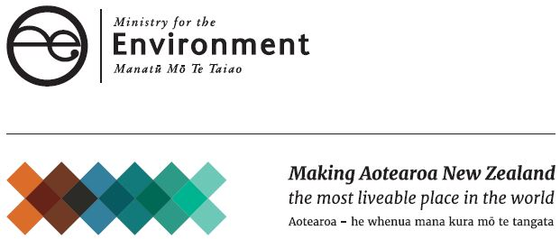
He mea whakaputa i te Haratua 2019 e
Te Manatū mō te Taiao
Tau whakaputa: INFO 882A

